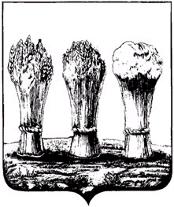
Администрация города Пензы

ПОСТАНОВЛЕНИЕ

от ___03.10.2019___ № _1915/2_

Об утверждении муниципальной программы города Пензы
«Социальная поддержка и социальное обслуживание граждан
в городе Пензе на 2020-2026 годы»

В соответствии с постановлением администрации города Пензы от 19.12.2013 № 1527 «Об утверждении порядка разработки, реализации и оценки эффективности муниципальных программ города Пензы» и руководствуясь ст. 33 Устава города Пензы,

Администрация города Пензы постановляет:

1. Утвердить муниципальную программу города Пензы «Социальная поддержка и социальное обслуживание граждан в городе Пензе на 2020-2026 годы» (приложение).
2. Настоящее постановление действует в части, не противоречащей решению Пензенской городской Думы о бюджете города Пензы на очередной финансовый год и плановый период.
3. Настоящее постановление вступает в силу с 1 января 2020 года.
4. Информационно-аналитическому отделу администрации города Пензы опубликовать настоящее постановление в муниципальной газете «Пенза» и разместить на официальном сайте администрации города Пензы в информационно-коммуникационной сети Интернет.
5. Контроль за исполнением настоящего постановления возложить на заместителя главы администрации города по социальной политике и развитию местного самоуправления, начальника Социального управления города Пензы.

И.о. главы администрации города | С.В. Волков

